Лекция 1. Проблема электромагнитной совместимости

  - Введение. Причины возникновения проблемы ЭМС
  - Основные понятия и определения ЭМС.
  - Проблема ЭМС и методы ее решения.
  - Источники и рецепторы электромагнитных помех.
  - Контрольные вопросы.

  - Введение. Причины возникновения проблемы ЭМС.

Электромагнитные волны используются человечеством более 100 лет. Традиционными областями применения электромагнитных волн являются радиовещание, радиосвязь, телеви- дение, радиолокация, радионавигация, радиоуправление летательными аппаратами и под- вижными средствами, метеорология, астрономия.
Сфера применения радиосистем в различных сферах человеческой деятельности посто- янно расширяется: появились относительно новые применения электромагнитных колебаний в таких областях, как химия, геология и медицина. Получили широкое распространение спутниковые системы связи, системы абонентского радиодоступа в телефонные и информа- ционные сети, системы радиочастотной идентификации, внедрены новые технологии ста- ционарной и подвижной радиосвязи, построенные на основе сотовых структур.
Причем системы с сотовой пространственной структурой распределены в пределах всей территории обслуживания. В большинстве случаев для установки базовых станций вы- бираются административные или производственные здания повышенной этажности, имею- щие господствующее положение над окружающей застройкой. В результате, на отдельных объектах (антенных опорах, крышах зданий и других сооружениях) устанавливается боль- шое количество разнообразных радиосредств. На базовых станциях кроме основного техно- логического оборудования, как правило, устанавливается радиорелейное оборудование транспортных сетей и др.
Заметно возросло количество радиоэлектронных средств (РЭС), осуществляющих ОВЧ-ЧМ радиовещание с различных объектов в городской и сельской среде.
Проблема эффективного использования радиочастотного спектра (РЧС) и обеспечения электромагнитной совместимости (ЭМС), т.е. условий для нормального функционирования РЭС без недопустимых взаимных помех становится актуальной и весьма сложной. Поэтому при разработке современных РЭС особенно необходимо учитывать условия их эксплуатации, включая электромагнитную обстановку, в которой надлежит работать РЭС. Возникновение и усложнение проблемы ЭМС РЭС происходило в силу разного рода причин, перечисленных ниже:
- количественный рост стационарных и подвижных радиосредств, сопровождаемый уменьшением расстояний между ними;
- увеличение мощностей радиоизлучений и коэффициентов усиления антенн, рост чувствительности радиоприемных устройств;
- размещение РЭС на одном объекте и в условиях ограниченного пространства (на опорах, зданиях, судах, самолетах, спутниках и т.п.).
Поскольку диапазон применяемых частот ограничен, то значительное количество и скученность антенн РЭС размещенных на одном объекте, рост уровня помех, в том числе из- лученных в нежелательных направлениях, а также повышенная восприимчивость радиосис- тем по отношению к помехам способствуют нарушению условий ЭМС. Причем помехи мо- гут возникать в РЭС и проникать в них на частотах, отличных от частот рабочего диапазона, тем самым ухудшая качественные показатели.

  - Основные понятия и определения

Приведем некоторые основные определения, соответствующие Регламенту радиосвязи Меж- дународного Союза Электросвязи или национальному стандарту.
Электросвязь – любая передача, излучение или прием знаков, сигналов, письменного текста, изображений и звуков или сообщений любого рода по проводной, радио, оптической или другим электромагнитным системам.
Радиосвязь – электросвязь, осуществляемая посредством радиоволн.
Наземная радиосвязь – любая радиосвязь, за исключением космической радиосвязи или радиоастрономии.
Космическая радиосвязь – любая радиосвязь, при которой используется одна или не- сколько космических станций или один или несколько отражающих спутников, или другие объекты в космосе.
Радиоопределение – определение местонахождения, скорости и/или других характери- стик объекта или получение информации относительно этих параметров посредством свойств распространения радиоволн.
Радионавигация – радиоопределение, используемое для целей навигации, включая пре- дупреждение о препятствиях.
Радиолокация – радиоопределение, используемое для целей, отличных от целей радио- навигации.
Радиопеленгация – радиоопределение, использующее прием радиоволн с целью опре- деления направления, в котором находится станция или объект.
Радиоастрономия – астрономия, основанная на приеме радиоволн космического про- исхождения.
Служба радиосвязи – служба, включающая передачу, излучение и/или прием радио- волн для определенных целей электросвязи.
Фиксированная служба – служба радиосвязи между определенными фиксированными пунктами.
Фиксированная спутниковая служба – служба радиосвязи между земными станциями с заданным местоположением, когда используется один или несколько спутников.
Служба космической эксплуатации – служба радиосвязи, предназначенная исключи- тельно для эксплуатации космических кораблей.
Подвижная служба – служба радиосвязи между подвижной и сухопутной станциями или между подвижными станциями.
Радиовещательная служба – служба радиосвязи, передачи которой предназначены для непосредственного приема населением. Эта служба может осуществлять передачу звука, пе- редачу телевидения или другие виды передачи.
Сухопутная подвижная служба – подвижная служба между базовыми станциями и су- хопутными подвижными станциями или между сухопутными подвижными станциями.
Служба стандартных частот и сигналов времени – служба радиосвязи для научных, технических и других целей, обеспечивающая передачу определенных частот, сигналов вре- мени или тех и других, установленной высокой точности, предназначенных для всеобщего приема.
Служба космических исследований – служба радиосвязи, в которой космические кораб- ли или другие объекты в космосе используются для целей научных или технических иссле- дований.
Любительская служба – служба радиосвязи для целей самообучения, переговорной связи и технических исследований, осуществляемая любителями, т. е. лицами, имеющими на это должное разрешение и занимающимися радиотехникой исключительно из личного инте- реса и без извлечения материальной выгоды.

Станция – один или несколько передатчиков или приемников, или комбинация пере- датчиков и приемников, включая вспомогательное оборудование, необходимые в определен- ном месте для осуществления службы радиосвязи или радиоастрономической службы.
Наземная станция – станция, осуществляющая наземную радиосвязь. В Регламенте радиосвязи, если это не оговаривается особо, любая станция является наземной станцией.
Земная станция – станция, расположенная либо на поверхности Земли, либо в основ- ной части атмосферы Земли и предназначенная для связи с одной или несколькими космиче- скими станциями или с одной или несколькими подобными ей станциями с помощью одного или нескольких отражающих спутников или других объектов в космосе.
Космическая станция – станция, расположенная на объекте, который находится, либо находился, за пределами основной части атмосферы Земли или предназначен для вывода за эти пределы.
Радиоэлектронное средство – это техническое средство, состоящее из одного или не- скольких радиопередающих и (или) радиоприемных устройств и вспомогательного оборудо- вания. Подразумевается, что все компоненты РЭС территориально находятся в одном месте.
Радиация – исходящий от любого источника поток энергии в форме радиоволн.
Радиоканал – это некоторая линия радиосвязи: радиопередающее устройство (РПУ) – пространство распространения – радиоприемное устройство (РПрУ). Одно РПУ может обра- зовывать несколько радиоканалов. Работающая совокупность РЭС образует набор радиока- налов, между которыми могут образовываться помехи.
Излучение – созданная радиация или создание радиации радиопередающей станцией. Электромагнитная помеха определяется, как нежелательное воздействие энергии элек-
тромагнитного поля, вызванное одним или несколькими излучениями, радиациями или ин- дукциями, на прием в системе радиосвязи, проявляющееся в любом ухудшении качества, ошибках или потере информации, которых можно было бы избежать при отсутствии такой нежелательной энергии. Источники помех могут быть внутри РЭС и вне его.
Допустимая помеха – наблюдаемая или прогнозируемая помеха, удовлетворяющая ко- личественным критериям помехи и критериям совместного использования частот, содержа- щимся в Регламенте радиосвязи или в специальных соглашениях, которые предусмотрены этим Регламентом, или в Рекомендациях МСЭ.
Приемлемая помеха – помеха с более высоким уровнем, чем та, которая определяется как допустимая помеха, и которая согласована между двумя или несколькими администра- циями без ущерба для других администраций.
Вредная помеха – помеха, которая мешает действию радионавигационной службы или других служб безопасности или существенно ухудшает качество, затрудняет или неодно- кратно прерывает работу службы радиосвязи.
Запрещается любое излучение, способное создать вредные помехи сигналам бедствия, тревоги, срочности или безопасности на международных частотах бедствия и аварии, уста- новленных для этих целей
Уровень помехи измеряют либо в единицах напряженности электромагнитного поля (В/м, мкВ/м), либо в единицах плотности потока мощности (Вт/м²).
Электромагнитные помехи различают по их источникам разделяя на естественные и искусственные. Последние принято делить на преднамеренные и непреднамеренные помехи.
Непреднамеренная помеха – это любая помеха искусственного происхождения, не предназначенная для нарушения функционирования РЭС. Непреднамеренные помехи могут быть излучаемыми и наводимыми в проводниках. Электромагнитные помехи могут серьезно ухудшить качество функционирования РЭС, вплоть до полной невозможности выполнить им свою основную функцию.
По спектральным и временным характеристикам различают сосредоточенные, им- пульсные и флуктуационные помехи.
Сосредоточенная помеха это узкополосное колебание, его параметры медленно (по сравнению с центральной частотой) меняются или постоянны во времени. Частотный спектр

ее ограничен. Источниками такого рода помех могут быть различного рода средства связи, работающие в узкой полосе частот.
Импульсная и флуктуационная помехи образуют широкий частотный спектр. Источни- ками импульсной помехи являются РЭС, использующие импульсную модуляцию (например РЛС), а также некоторые источники индустриальных помех.
Флуктуационная помеха представляет собой случайный процесс - наложение случай- ного числа импульсов случайной величины. Это могут быть грозовые разряды, космические шумы и внутренние шумы аппаратуры.
Под электромагнитной обстановкой (ЭМО) подразумевается совокупность электро- магнитных помех в виде электромагнитных полей (и наводимых ими токов или напряжений), влияющих на функционирование РЭС. Причем такое влияние может проявляться как совме- стно с полезным сигналом, так и без него, как через антенну, так и помимо нее.
Радиочастотный ресурс – это весь диапазон частот, пригодный для практического ис- пользования. В более узком смысле: тот диапазон частот, который выделен для данного вида использования. Весь радиочастотный ресурс разбит на диапазоны (табл.1).

Таблица 1 − Диапазоны частот

Номер диапа- зона | Условное обо- значение | Диапазон частот (исключая нижний предел, включая верхний предел) | Соответствующее метриче- ское подразделение | Метрическое сокра- щенное обозначение диапазона
4 | ОНЧ (VLF) | 3–30 кГц | Мириаметровые волны | Д. мрм (В. Mam)
5 | НЧ (LF) | 30–300 кГц | Километровые волны | Д. км (B. km)
6 | СЧ (MF) | 300–3 000 кГц | Гектометровые волны | Д. гм (B. hm)
7 | ВЧ (HF) | 3–30 МГц | Декаметровые волны | Д. дкм (B. dam)
8 | ОВЧ (VHF) | 30–300 МГц | Метровые волны | Д. м (B. m)
9 | УВЧ (UHF) | 300–3 000 МГц | Дециметровые волны | Д. дм (B. dm)
10 | СВЧ (SHF) | 3–30 ГГц | Сантиметровые волны | Д. см (B.cm)
11 | КВЧ (EHF) | 30–300 ГГц | Миллиметровые волны | Д. мм (B. mm)
12 |  | 300–3 000 ГГц | Децимиллиметровые волны
Примечания 1. "Диапазон № N" охватывает от 0,3 × 10^{N} Гц до 3 × 10^{N} Гц.
2. Приставки: к = кило (10³), M = мега (10⁶), Г = гига (10⁹).

Потребителями ресурса являются регионы или зоны (рис. 1.1), страны, области. Ра- диочастотный ресурс используют радиослужбы, а также радиосистемы.
При рассмотрении вопросов использования частотного ресурса вводят три понятия: распределение, выделение и присвоение частот. Понятие “распределение” применяется к ра- диослужбам, “выделение” – к регионам и зонам (участкам региона), областям или странам, “присвоение” – к радиоэлектронным системам и средствам. В целях распределения частот весь мир разделен на регионы, как показано на приводимой карте (рис. 1.1).

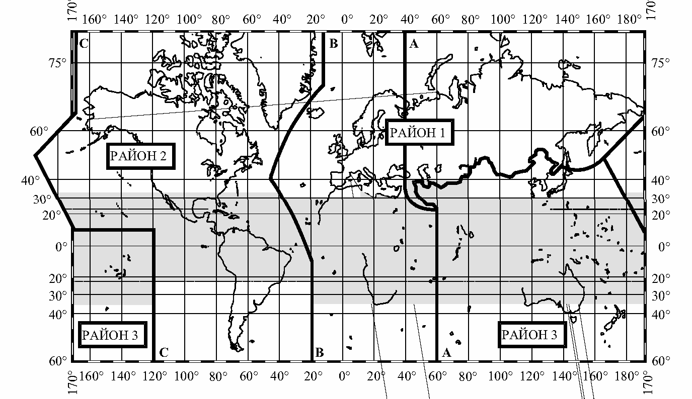
Рисунок 1.1 − Границы регионов и зон на земной поверхности:
Район 1 включает в себя зону, ограниченную на востоке линией А и на западе линией В, за исключением любой части территории Исламской Республики Иран, расположенной между этими границами. В этот Район также полностью включаются территории Армении, Азербайджана, Рос- сийской Федерации, Грузии, Казахстана, Монголии, Узбекистана, Кыргызстана, Таджикистана, Туркменистана, Турции и Украины и зона между линиями А и С, расположенная к северу от Рос- сийской Федерации. Затененная часть − это тропическая зона.

Распределение (полосы частот). Запись в Таблице распределения частот некоторой за- данной полосы частот с целью ее использования одной или несколькими наземными или космическими службами радиосвязи или радиоастрономической службой при определен- ных условиях.
Выделение (радиочастоты или радиочастотного канала). Запись определенного частот- ного канала в согласованном плане, принятом компетентной конференцией, с целью исполь- зования его одной или несколькими администрациями для наземной или космической служ- бы радиосвязи в одной или нескольких указанных странах или географических зонах при оп- ределенных условиях.
Присвоение (радиочастоты или радиочастотного канала). Разрешение, выдаваемое ад- министрацией какой-либо радиостанции, на использование радиочастоты или полосы частот. Присвоенная полоса частот – полоса частот, в пределах которой РЭС разрешено излу- чение, а присвоенная частота – центральная частота в полосе частот, присвоенной РЭС. Для космических станций присвоенная полоса частот включает удвоенную максимальную часто- ту допплеровского сдвига частоты, который может наблюдаться в любой точке земной по- верхности. Любое новое присвоение или любое изменение частоты должно производиться
так, чтобы избежать помех другим станциям, которые используют присвоенные им частоты.

  - Проблема ЭМС и методы ее решения.

Под электромагнитной совместимостью (ЭМС) радиоэлектронных средств понимают способность этих средств одновременно функционировать в реальных условиях эксплуата- ции с требуемым качеством при воздействии на них непреднамеренных помех, не создавая при этом недопустимых помех другим РЭС.
Сущность проблемы электромагнитной совместимости состоит в обеспечении функ- ционирования РЭС в условиях данной ЭМО, не оказывая при этом недопустимого воздейст-

вия другие средства. Следовательно, основным направлением решения этой проблемы явля- ется снижение уровня радиопомех – основного фактора, ухудшающего условия нормального функционирования РЭС.
В целом, в процессе проектирования объектов радиосвязи электромагнитная совмести- мость (ЭМС) рассматривается на трех уровнях:
- межсистемная ЭМС;
- внутрисистемная ЭМС;
- объектовая ЭМС.
Первый этап решения проблемы ЭМС предполагает всесторонний анализ ЭМО и усло- вий обеспечения ЭМС, основанный на измерениях и моделировании.
Анализ межсистемной ЭМС имеет целью обеспечить отсутствие взаимных радиопомех между радиосредствами каждой конкретной вводимой в действие радиосистемы и радио- электронными средствами гражданского и специального назначения.
Анализ внутрисистемной ЭМС проводится, преимущественно, в процессе проектиро- вания и имеет целью обеспечить отсутствие взаимных помех для радиооборудования, при- меняемого в каждой конкретной совокупности РЭС. Составной частью внутрисистемной ЭМС можно считать и внутриаппратурную ЭМС, в которой анализируются условия и при- чины возникновения непреднамеренных помех непосредственно внутри функциональных узлов и блоков, образующих РЭС.
Анализ объектовой ЭМС имеет целью обеспечение ЭМС на выбранном объекте и про- водится для всех установленных на нем радиосредств. Это особая область анализа условий ЭМС, учитывающая, в частности, ряд факторов, которые не принимались во внимание при анализе межсистемной и внутрисистемной ЭМС:
- электромагнитные наводки;
- взаимовлияние антенн и конструктивных элементов антенных опор;
- влияние нелинейных элементов металлоконструкций опор.
Второй этап решения проблемы ЭМС заключается в обеспечении условий совмести- мости. Здесь обычно выделяют технические и организационные мероприятия, способствую- щие решению этой проблемы.
Технические мероприятия осуществляются обычно на уровне отдельных РЭС и сводят- ся к улучшению характеристик аппаратуры с точки зрения ЭМС. К ним относятся, в основ- ном, такие мероприятия, как снижение нежелательных излучений передатчиков и повыше- ние помехозащищенности приемников по отношению к непреднамеренным помехам.
Наиболее распространенными из них являются фильтрация, экранирование, создание специальных схем защиты от помех, увеличение динамического диапазона трактам РЭС и т.д., которые обычно реализуются на стадии разработки.
Организационные мероприятия осуществляются на уровне совокупности РЭС и сво- дятся к созданию такой структуры рассматриваемой большой радиосистемы, при которой обеспечивается эффективное использование участка спектра, выделенного для данной сово- купности РЭС, и удовлетворяются требования с точки зрения качества работы.
К организационным мероприятиям можно отнести вопросы частотно территориального размещения (ЧТР), управления мощностью излучения, временным режимом работы РЭС и т.д.
  - Источники и рецепторы электромагнитных (ЭМ) помех

Источники электромагнитной помехи – класс любых устройств, которые могут созда- вать и излучать электромагнитные поля.
Источники непреднамеренных помех можно разделить на две группы: естественные и искусственные (рис. 1.2). Источники естественных помех могут быть земными и внеземны- ми.

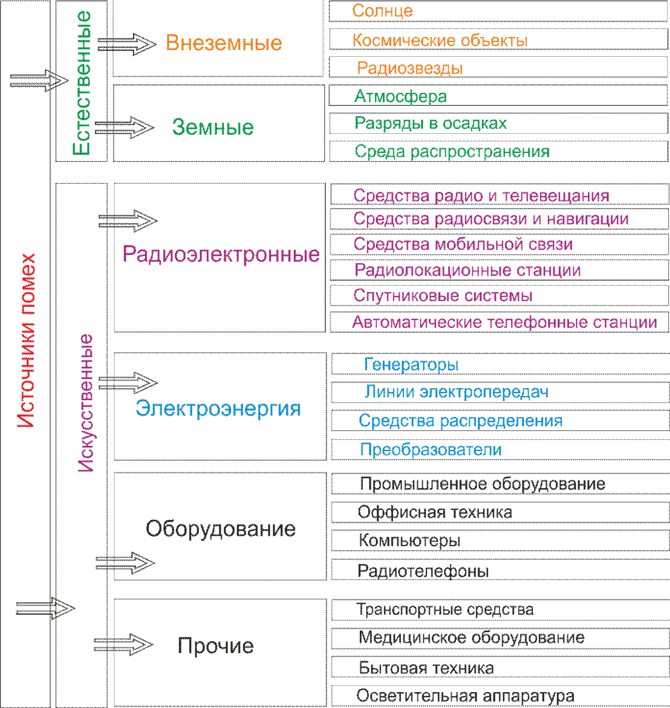

Рисунок 1.2 − Классификация источников электромагнитных помех

Внеземные: обусловленные ЭМ излучением Солнца, планет солнечной системы, звезд и т.п. Помехи создаваемые этим излучением особенно существенны для систем, работающих в диапазонах УВЧ, СВЧ и более высокочастотных.
Земные: атмосферные помехи и статические разряды. Источниками атмосферных по- мех являются электрические разряды во время гроз, частотный спектр таких помех очень широк, и они могут распространяться на большие расстояния. В северных широтах имеют место помехи от полярных сияний.
Накопление статических зарядов в осадках и их последующий разряд на элементах ан- тенн, заземлении или близлежащих предметах также приводит к возникновению ЭМ помех. Источниками искусственных помех являются не только РЭС, принцип работы которых свя- зан с излучением электромагнитной энергии, но и устройства, не предназначенные для этой цели.
Помехи воздействуют на различные системы, РЭС, устройства и элементы, которые можно определить обобщенным понятием рецептора электромагнитных колебаний.
Рецепторы электромагнитной помехи – все устройства, которые изменяют (обратимо или необратимо) значения своих параметров под влиянием электромагнитной помехи (рис. 1.3). Рецепторы электромагнитных колебаний могут быть естественного и искусствен- ного происхождения. К естественным рецепторам можно отнести человека, животных и их эмбрионы, растения и их семена.

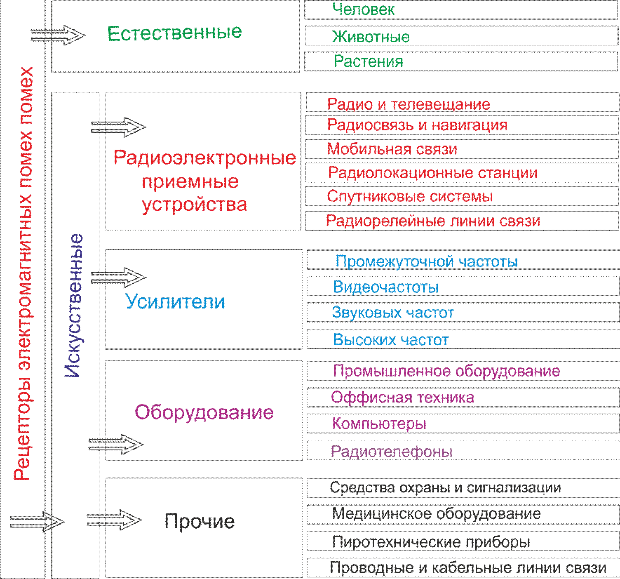

Рисунок 1.3 − Классификация рецепторов электромагнитных помех

Искусственные рецепторы делятся на две группы:
- работающие по принципу извлечения информации из электромагнитного поля (ра- диоприемные устройства);
- рецепторы, принцип работы которых не связан с внешними ЭМ полями.
Воздействие помех на рецепторы может осуществляться, как через антенный тракт (ра- диоприемники), так и вследствие наводок на различные элементы РЭС, по цепям питания и управления.

  - Контрольные вопросы

- Опишите основные причины возникновения проблемы ЭМС РЭС.
- В чем состоит суть проблемы ЭМС РЭС?
- Что понимают под электромагнитной обстановкой?
- Назовите и поясните этапы решения проблемы ЭМС.
- В каких случаях применяются термины “распределение”, “выделение” и “присвоение”?
- Какие мероприятия по обеспечению ЭМС относят к техническим?
- Какие мероприятия по обеспечению ЭМС относят к организационным?
- Источники ЭМ помех: классификация и описание.
- Сформулируйте определение рецептора помех. Типы рецепторов помех.

